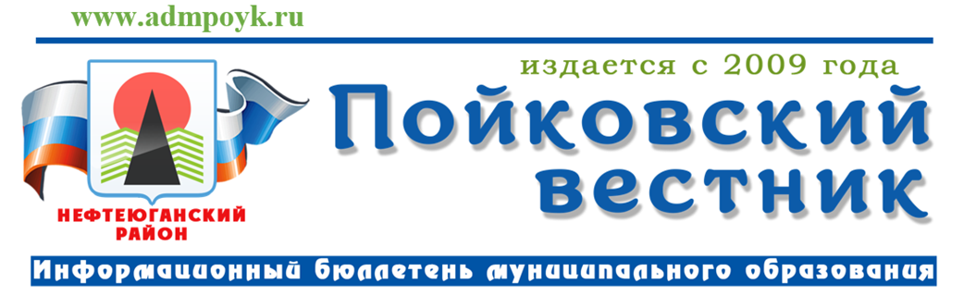
№ 13 (933) от 28.03.2025 года

Муниципальные правовые акты Администрации
городского поселения Пойковский
Постановление Администрации городского поселения Пойковский от 27.03.2025 №426-п «О признании утратившими силу».
В целях приведения муниципальных правовых актов в соответствие с действующим законодательством Российской Федерации:

- Признать утратившим силу постановление Администрации городского поселения Пойковский Нефтеюганского района Ханты-Мансийского автономного округа – Югры от 25.02.2010 № 9-п «Об утверждении порядка проведения общих собраний собственников помещений в многоквартирном доме по вопросу проведения капитального ремонта общего имущества многоквартирного дома».
- Настоящее постановление подлежит официальному опубликованию в информационном бюллетене «Пойковский вестник» и размещению на официальном сайте муниципального образования городское поселение Пойковский.
3. Настоящее постановление вступает в силу после его официального обнародования.
4. Контроль за выполнением постановления возложить на заместителя Главы городского поселения Пойковский – Звереву Г.Р.

Глава городского поселения И.С. Бородина

«Пойковский вестник»  Информационный бюллетень муниципального образования «городское поселение Пойковский»  Учредитель: Администрация городского поселения Пойковский | Адрес редакции: 628331 ХМАО-Югра Нефтеюганский район, 4 мкр. 5 дом. Ответственный за выпуск и распространение бюллетеня Фомченкова И.П.  Номер подписан в печать: 28/03/2025 Тираж: 100 экземпляров  Цена: бесплатно | Бюллетень не подлежит государственной регистрации средств массовой информации в соответствии со статьей 12 Закона Российской Федерации от 27.12.1991 №2124-1 «О средствах массовой информации»

